**Glazbena škola Pavla Markovca,**

**Zagreb, Trg žrtava fašizma 9**

**Tel.: +385 (0)1 4552 590;**

**OIB: 23948173055; Žiro-račun; IBAN: HR4323600001101358742**

elektronička pošta:[**info@gspm.hr**](mailto:info@gspm.hr)mrežna stranica:[**www.gspm.hr**](http://www.gspm.hr)

OBAVIJESTI ZA KRAJ 2024./2025. školske godine

**SVAKE GODINE OBVEZAN JE UPIS U GLAZBENU ŠKOLU**

**ZA SVE UČENIKE.**

**KOD ONLINE UPISA JE POTREBNO:**

* **Podignuti svjedodžbu, osobno ili netko od obitelji, kod razrednika u sobi naznačenoj na oglasnoj ploči u školi.**
* **participacija za proteklu 2024./2025. školsku godinu mora biti u cijelosti podmirena prije podizanja svjedodžbe**
* **vratiti posuđene note u knjižnicu**
* **Nakon toga obaviti on-line upis i uplatiti 20,00 €, 1. ratu participacije koja je obavezna za sve koji se upisuju:**

**UPUTE ZA UPIS**

1.      Na [**ovoj poveznici**](https://glazbenapavlamarkovca.sabirnica.hr/)  <https://glazbenapavlamarkovca.sabirnica.hr/>

stvoriti korisnički račun, molimo zapisati ili zapamtiti lozinku jer će sustav prijave služiti u svim godinama školovanja u glazbenoj školi, u pretinac elektronske pošte stići će obavijest o računu;

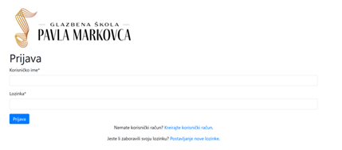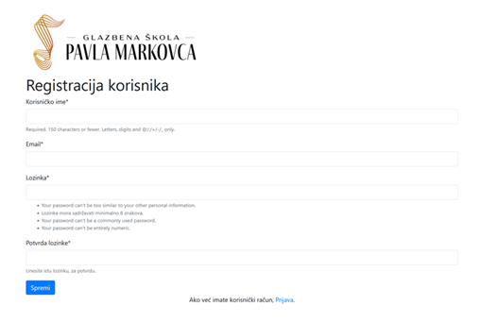

2.      Po kreiranju korisničkog računa ući u administrativni portal za glazbene škole;

[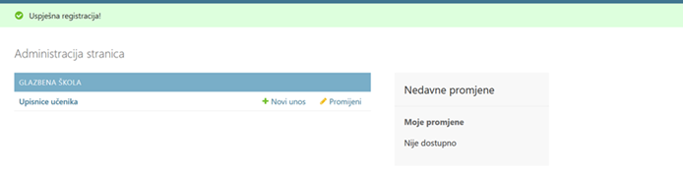](https://www.gspm.hr/wp-content/uploads/2023/06/image-2.png)

3.      U aplikaciji na lijevoj strani ekrana pored UPISNICE UČENIKA odabrati  *Novi unos* ili kliknuti na Upisnice učenika i potom kliknuti na

https://www.gspm.hr/wp-content/uploads/2023/06/image-3.png

 koji se pojavljuje u desnom gornjem kutu ekrana

4.      Redom ispuniti sva obavezna polja (obvezna polja su posebno označeno podebljanim slovima);

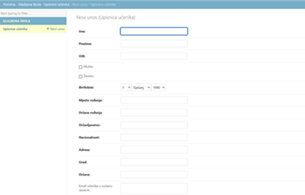

5.      U statusu prijave odabrati *Upis željenog ili alternativnog instrumenta* ili *Upis novog instrumenta* (sve dok nisu podignuti prilozi);

6.      U prilozima priložiti/*uploadati* potvrdu o plaćanju I. rate participacije (primjer uplatnice nalazi se na dnu same Upisnice);

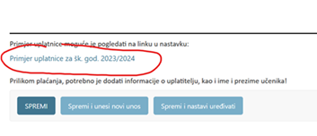

7.      Označiti kućice u kojima se prihvaćaju/omogućuju uvjeti prikazani u nastavku i potpis ugovora o participaciji;

8.      Nakon označavanja kućica i prilaganja priloga (potvrde o plaćanju) u statusu prijave odabrati *Upisnica predana*;

9.      Na kraju upisnice– ukoliko je sve popunjeno i spremno za predaju, odabrati *SPREMI*; ako želite upisnicu spremiti u trenutnom obliku, doraditi i/ili promijeniti podatke, odabrati *Spremi i nastavi uređivati;*

10.  Nakon uspješnog spremanja upisnice, s korisničkim računom moguće je ulaziti u administrativni portal i pregledati upisnicu te izvršiti ispis dokumenata.